Phần D — Áp dụng POM cho sắp xếp giá Lab 3
1. Sử dụng method chaining
SortTests_Lab04 được đặt trong Tests_Lab04, hoàn toàn tách biệt với SortTests.cs gốc. Chuỗi lời gọi DangNhap(…).SapXep("lohi").LayDanhSachGia() thực hiện đăng nhập, chọn sắp xếp tăng dần và trả về danh sách decimal. Test giữ phép so sánh danh sách đã sort và có thêm Is.Ordered.Ascending để kiểm tra rõ thứ tự.
Code — FirstTests/Tests_Lab04/SortTests_Lab04.cs
using System.Collections.Generic;
using System.Linq;
using NUnit.Framework;
using FirstTests.Pages_Lab04;

namespace FirstTests.Tests_Lab04;

// Ban POM cua SortTests.cs; khong ke thua BaseTest cua Lab 3.
[TestFixture]
public class SortTests_Lab04 : TestBase
{
[Test]
public void B1_SapXepPriceLowToHigh_GiaTangDan()
{
LoginPage login = new LoginPage(driver).MoTrang();
// Chaining bat buoc cua Lab 4.
List<decimal> prices = login
.DangNhap("standard_user", "secret_sauce")
.SapXep("lohi")
.LayDanhSachGia();
Assert.That(prices.Count, Is.EqualTo(6));
List<decimal> expected = new List<decimal>(prices);
expected.Sort();
Assert.That(prices, Is.EqualTo(expected),
"Danh sách giá không tăng dần: " + string.Join(", ", prices));
// The hien rang danh sach da sap xep tang dan, khong thay the assert goc.
Assert.That(prices, Is.Ordered.Ascending);
}
}

VỊ TRÍ ẢNH D01 — Code chaining của Phần D
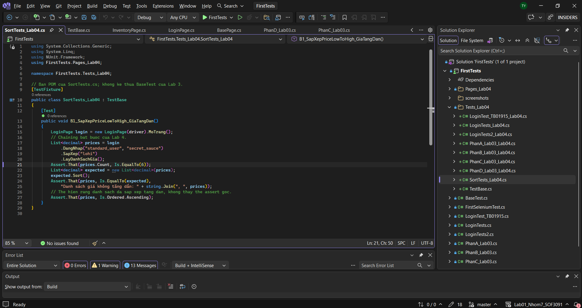
VỊ TRÍ ẢNH D02 — Chạy test Phần D


